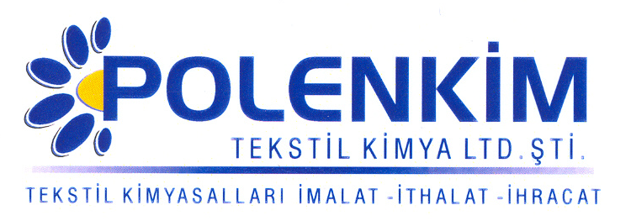

POLENSİL H 500 ÇF

Polensil H 500 ÇF, özellikle havlu, kadife gibi ağır kumaşlarda, tavsiye edilen ürüne yüksek hidrofilik özellik kazandırmasının yanında, diri ve kaygan bir tuşe kazandıran bir üründür.

KARAKTERİSTİKLER

Görünüşü : Beyaz akışkan likit
pH : 5,0 ± 0,5
Sp.gr : ~ 1,0
İyonite : Noniyonik
Çözünürlük : Su ile her oranda kolayca çözünür.

ÖZELLİKLERİ

- Sararma riski taşımayan özel yapısı ile, her tür elyafta ve bunların karışımlarında sorunsuzca kullanılabilir.
- Nano teknolojik silikone takviyesi sebebiyle, yüksek mekanik stabiliteye ve geniş pH aralığında çalışma ayrıcalığına sahiptir.
- Polensil H 500 ÇF’ yi rakiplerinden ayıran diğer bir özelliği de hem emdirme hem de çektirme metoduyla uygulanabilmesidir.

KULLANIM ALANLARI VE ŞEKLİ

Tavsiye edilen uygulama miktarı, kullanılan kumaşın cinsine, ağırlığına ve uygulama şekline göre değişmekle beraber, aşağıdaki tabloda belirtilen değerler genellikle yeterli sonuç verecektir.

Çektirme (fl: 1:10) Fular (Emdirme)
Kullanım miktarı 2 - 4 % 20 - 40 gr/lt
pH 5,5 ± 0,2 5,5 ± 0,2
Pic-up 70 - 80 %
Sıcaklık 40 - 50º C

SAKLAMA KOŞULLARI

Sıcaktan, nemden ve soğuktan korunduğunda orijinal ambalajında en az 6 ay özelliklerini muhafaza eder. Donmaya karşı ve 35 ºC üstü sıcaklıklardan korunmalıdır.

Teknik bültenlerimizde yer alan bilgi ve açıklamalar, tamamen ürünün kullanım koşulları ve metotlarının anlaşılması ile ilgili olup, uygulamada ortaya çıkabilecek olan farklılıklar için bağlayıcılık oluşturmaz.
_______________________________________________________________________________
Tel: (0224) 211 33 36 (pbx) Fax: (0224) 211 37 95 BUTTİM (Bursa Uluslararası Tekstil Ticaret Merkezi) B Blok Kat:5 No:1423 www.polenkim.com

